MAQUETA DE PROCESO DE MANUFACTURA

ETN – 1034

Aplicación de Técnicas de Control

Estudiantes:

Ajnota Cahuaya Limber

Colque Mamani Davor Dennis

Chavez Mamani Gustavo Ismael

España Ulloa Joel Bautista

La Paz – Bolivia

Gestión II/2023

Diseño del controlador en tiempo discreto
Una vez obtenido la función de transferencia, diseñaremos el controlador en tiempo discreto, el diseño para el controlador será el de realimentacion de estados con seguimiento robusto y con observador, y todos los cálculos se realizarán en el tiempo discreto.
Lo primero que realizaremos hallar la ecuación de estados en tiempo continuo
clc; clear all;
G = tf([8.618],[1 7.527 27.53]);
Numerador = cell2mat(G.Numerator);
Denominador = cell2mat(G.Denominator);
[A,B,C,D] = tf2ss(Numerador,Denominador)
A = 2×2
-7.5270 -27.5300
1.0000 0
B = 2×1
1
0
C = 1×2
0 8.6180
D = 0
%%Analisis en tiempo discreto
%A = [0 1;0 -0.1];
%B = [0; 1];
%C = [1 0];
Una vez hallado esto discretizaremos la ecuacion de estados, para ello primero definiremos el tiempo de muestreo para nuestro sistema, recordemos que la ecuación de estados es:
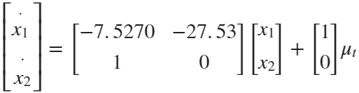
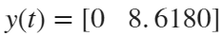
Para discretizar debemos hallar:
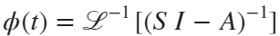
Donde la matriz de estados A y la matriz de entrada B, serán:
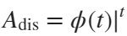
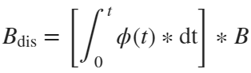
donde t es el tiempo de muestreo.
La matriz de salida C es la misma en tiempo continuo y en tiempo discreto.
T = 0.1;
Dim = length(A) ;
syms s t;
Phi_C = ilaplace(inv(s*diag(ones(1,Dim))-A));
A_dis = eval(subs(Phi_C,t,T));
B_dis = eval(int(Phi_C, 0, T)*B);
C_dis = C;
G_dis = ss(A_dis,B_dis,C_dis,0,T)
G_dis =

A =
x1 x2
x1 0.3884 -1.848
x2 0.06712 0.8936

B =
u1
x1 0.06712
x2 0.003865

C =
x1 x2
y1 0 8.618

D =
u1
y1 0

Sample time: 0.1 seconds
Discrete-time state-space model.
Finalmente realizaremos la comparación de la respuesta al escalón unitario en tiempo discreto y en tiempo continuo
figure
step(G,G_dis)
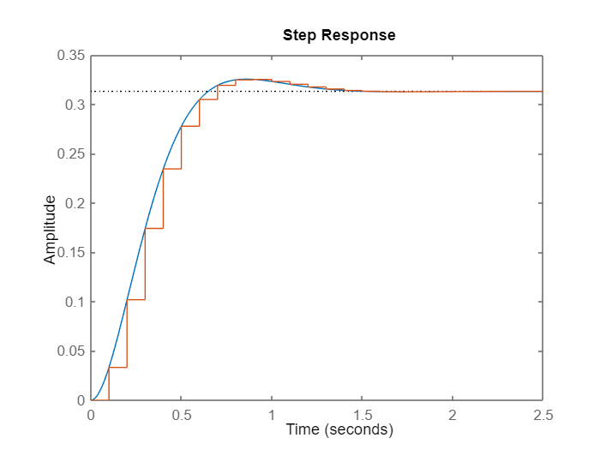

Controlabilidad
Un sistema se considera controlable si es posible llevar el sistema desde cualquier sistema inicial a cualquier estado deseado en un tiempo finito mediante la aplicación de una entrada adecuada.
La matriz de controlabilidad se calcula con:
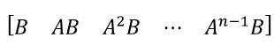
Ahora verificaremos la controlabilidad del sistema, la es controlable en el caso que la diferencia entre el rango la matriz de controlabilidad y su dimensión es igual a cero
Dim = length(A_dis);
Ctr = zeros(Dim);
for j = 1:Dim
Ctr(:,j) = (A_dis^(j-1))*B_dis;
end
Controlabilidad = rank(Ctr) - Dim
Controlabilidad = 0

Observabilidad
Un sistema es observable si, a partir de las mediciones de las salidas, posible determinar el estado actual del sistema.
La matriz de observabilidad se calcula con:
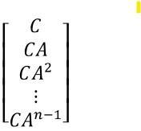
Tanto la observabilidad como la controlabilidad se calculan de la misma manera en tiempo continuo y en tiempo discreto
Obs = zeros(Dim);
for j = 1:Dim
Obs(j,:) = C_dis*(A_dis^(j-1));
end
Observabilidad = rank(Obs) - Dim
Observabilidad = 0

Ubicación de polos en discreto
Ahora para hallar la matriz de ganacia, debemos tener en cuenta las especificaciones de diseño para el sistema
Para mejorar las especificaciones de desempeño definimos:
Tiempo de asentamiento: 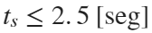
Para una mejor detección de las piezas que ingresan a la unidad de selección:
Máximo Sobrepaso: 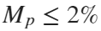
Para obtener una respuesta veloz, que sea simillar a una respuesta criticamente amortiguada, para un arranque suave en el motor sin problemas de oscilaciones.
La ecuación característica deseada será calculada con las siguientes ecuaciones:
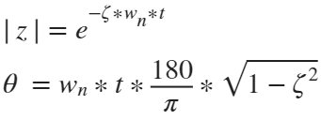
Para poder hallar el coeficiente de amortiguación y la frecuencia natural del sistema:
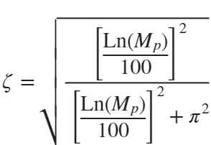
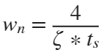
Mp = 2;
ts = 2.5;
syms Z
Zs = double(solve(Mp==100*exp(((-pi*Z)/sqrt(1-Z^2)))));
Warning: Possibly spurious solutions.
%T = 0.1;
wn = 4/(Zs(1)*ts);
Mod = exp(-Zs(1)*wn*T);
Theta = wn*T*sqrt(1-(Zs(1)^2))
Theta = 0.1285
z1 = Mod * (cos(Theta)+sin(Theta)*1i);
z2 = Mod * (cos(Theta)-sin(Theta)*1i);
EcDes = poly([z1 z2]);

Realimentación de estados por Ackerman
Después de hallar la ecuación característica, hallaremos la matriz de ganancias K, en este caso usaremos ackerman para realizar el cálculo.
Ackerman se calcula con la siguiente expresión
Donde:
M1 = zeros(1,Dim);
M1(Dim) = 1;
Phi = EcDes(1)*A_dis^2 + EcDes(2)*A_dis + EcDes(3)*diag(ones(1,Dim));
Ack = M1 * inv(Ctr) * Phi
Ack = 1×2
-4.7982 -22.3017
La matriz K se ubicará de la siguiente manera en el diagrama de bloques:
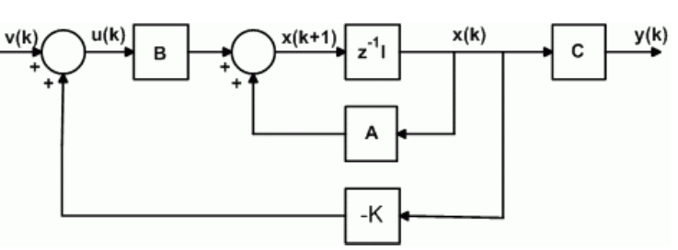
Donde la nueva ecuación de estados será:
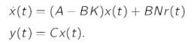
figure
GC_dis = ss(A_dis-B_dis*Ack,B_dis,C_dis,0,T);
figure
step(GC_dis);
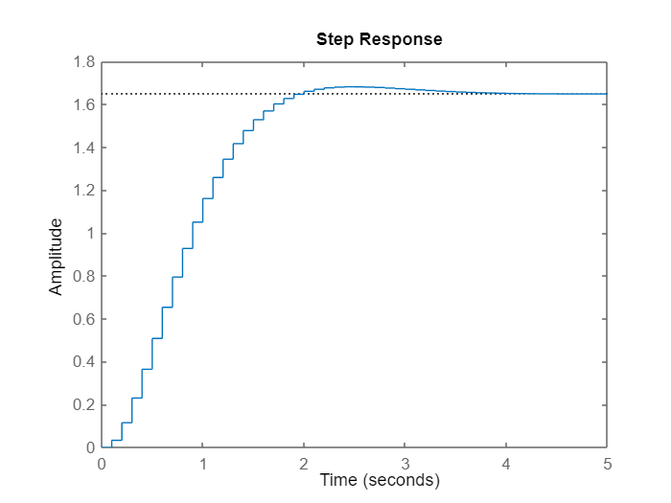
Observamos que en la respuesta al escalón unitario tenemos un error en estado estado estacionario, para solucionar esto tendremos dos opciones, utilizar una matriz de precompensación o añadir un integrador.

Matriz de Precompensacion
Para realizar el calculo de la matriz de pre compensación, debemos tener en cuenta la siguiente ecuación:
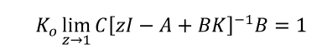
Donde :
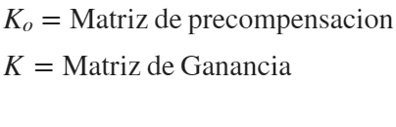
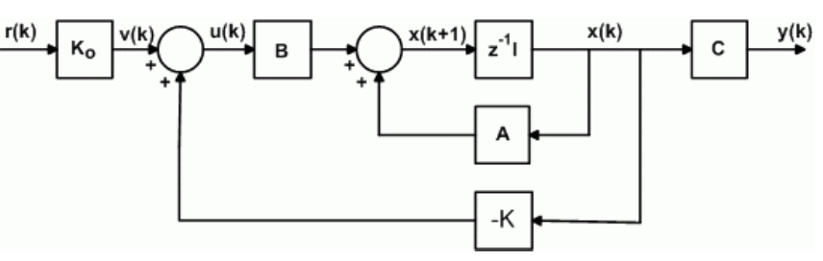
La nueva ecuación de estados es:
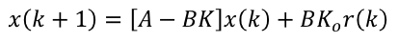
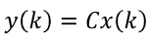
syms z;
St = vpa(C_dis*inv((z*eye(length(A_dis))-A_dis+B_dis*Ack))*B_dis,4);
syms N;
Ksts = double(solve(N*subs(St,z,1)==1));
G_disP= ss(A_dis-B_dis*Ack,B_dis*Ksts,C_dis,0,T)
G_disP =

A =
x1 x2
x1 0.7104 -0.3509
x2 0.08566 0.9798

B =
u1
x1 0.04072
x2 0.002345

C =
x1 x2
y1 0 8.618

D =
u1
y1 0

Sample time: 0.1 seconds
Discrete-time state-space model.
step(G_disP)
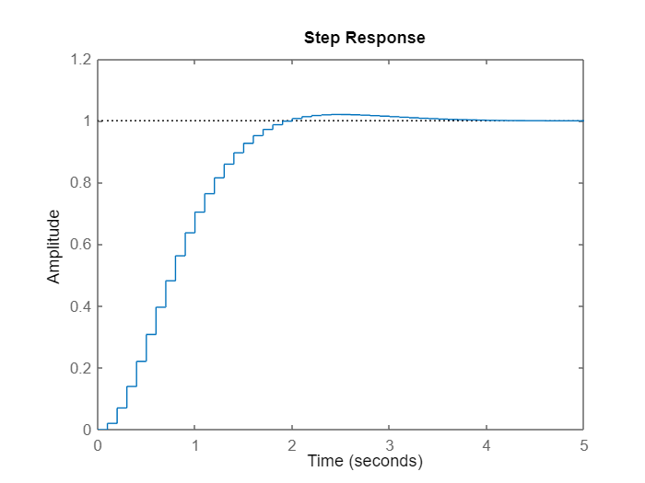

Diseño del observador orden completo
Primero obtenemos una ecuación característica que sea al menos dos veces más rapida que la que se usó para cumplir con las especificaciones de diseño.
%% Calculamos una nueva ecuacion deseada con una respuesta 2 veces mas rapida

MpO = 2;
tsO = 2.5/2;
syms ZO
ZsO = double(solve(MpO==100*exp(((-pi*ZO)/sqrt(1-ZO^2)))));
Warning: Possibly spurious solutions.

%T = 0.1;
wnO = 4/(ZsO(1)*tsO);
ModO = exp(-ZsO(1)*wnO*T);
ThetaO = wnO*T*sqrt(1-(ZsO(1)^2))
ThetaO = 0.2570

z1O = Mod * (cos(ThetaO)+sin(ThetaO)*1i);
z2O = Mod * (cos(ThetaO)-sin(ThetaO)*1i);
EcDesO = poly([z1O z2O]);
%
Una vez obtenido este polinomio, L se calculará con la siguiente ecuación:
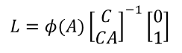
EcDesO = [1 -1 0.5];
A_dis = [0 -0.16; 1 -1];
B_dis = [0; 1];
C_dis = [0 1];
Dim = length(A_dis);

Obs = zeros(Dim);
for j = 1:Dim
Obs(j,:) = C_dis*(A_dis^(j-1));
end
Observabilidad = rank(Obs) - Dim;

%EcDes0 = [1 0 0];
M1O = zeros(Dim,1);
M1O(Dim,1) = 1;
PhiO = EcDesO(1)*A_dis^2 + EcDesO(2)*A_dis + EcDesO(3)*diag(ones(1,Dim));
L = PhiO * inv(Obs) * M1O;
ObsQ = [A_dis L*C_dis];
ObsY = L;
ObsU = B;
Sk = A_dis - L*C_dis
Sk = 2×2
0 -0.5000
1.0000 1.0000

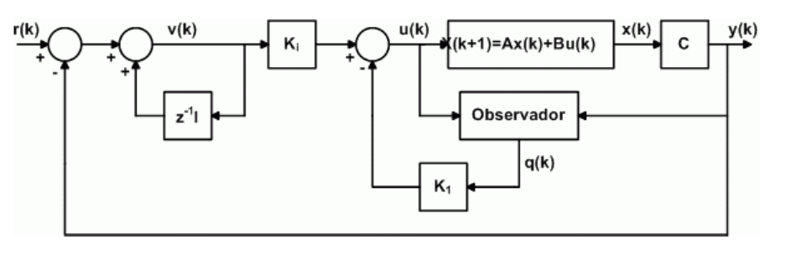

Diseño observador de orden reducido
%% Calculamos una nueva ecuacion deseada con una respuesta 2 veces mas rapida

MpO = 2;
tsO = 2.5/2;
syms ZO
ZsO = double(solve(MpO==100*exp(((-pi*ZO)/sqrt(1-ZO^2)))));

%T = 0.1;
wnO = 4/(ZsO(1)*tsO);
ModO = exp(-ZsO(1)*wnO*T);
ThetaO = wnO*T*sqrt(1-(ZsO(1)^2))
ThetaO = 0.2570

z1O = Mod * (cos(ThetaO)+sin(ThetaO)*1i);
z2O = Mod * (cos(ThetaO)-sin(ThetaO)*1i);
EcDesO = poly([z1O z2O]);

Aaa = A_dis(1,1);
Aab = A_dis(1,2);
Aba = A_dis(2,1);
Abb = A_dis(2,2);

Ba = B_dis(1);
Bb = B_dis(2);

Gsk = [1 -0.819]*Abb*inv(Aab)*[1]
Gsk = 1×2
6.2500 -5.1187
M1O = zeros(Dim,1);
M1O(Dim,1) = 1;
PhiO = EcDesO(1)*A_dis^2 + EcDesO(2)*A_dis + EcDesO(3)*diag(ones(1,Dim));
L = PhiO * inv(Obs) * M1O;
ObsQ = [A_dis L*C_dis];
ObsY = L;
ObsU = B;
Sk = A_dis - L*C_dis
Sk = 2×2
0 -0.7261
1.0000 1.6483
ContObs = ss(A_S,Bf,Cf,0,T);
step(G_dis, G_disP, G_disR)
legend('Original','Sin observador', 'Con Observador','Location','southeast')
